Domácí příprava 20. – 24.4.2020

SEPTIMA B
Téma: Půdy v České republice I
Vysvětli:
1. Co je půdní profil a půdní horizont?
2. Jaké faktory ovlivňují úrodnost půd?
3. Jaké půdní druhy rozlišujeme a jak ovlivňují úrodnost půd?
4. Lokalizuj na mapě ČR jednotlivé půdní druhy.
5. Lokalizuj na mapě ČR jednotlivé půdní typy.
6. Zjisti v mapě ochrany zemědělského půdního fondu, ve kterých oblastech ČR se nachází nejcennější
půdy.
7. Zjisti v mapě, ve kterých oblastech ČR je půdní fond ohrožen vodní a větrnou erozí.
8. Co vyplývá z kombinace závěrů otázek 6 a 7?

Půdní profil
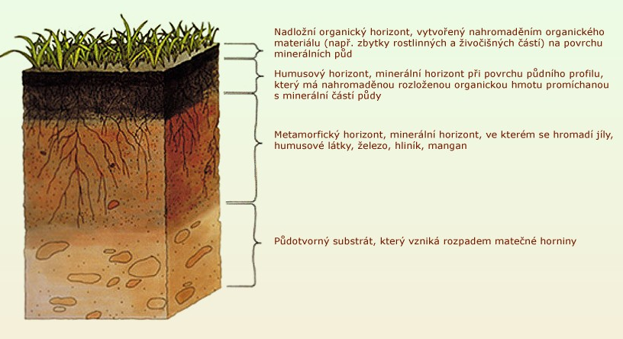
Faktory ovlivňující úrodnost půd
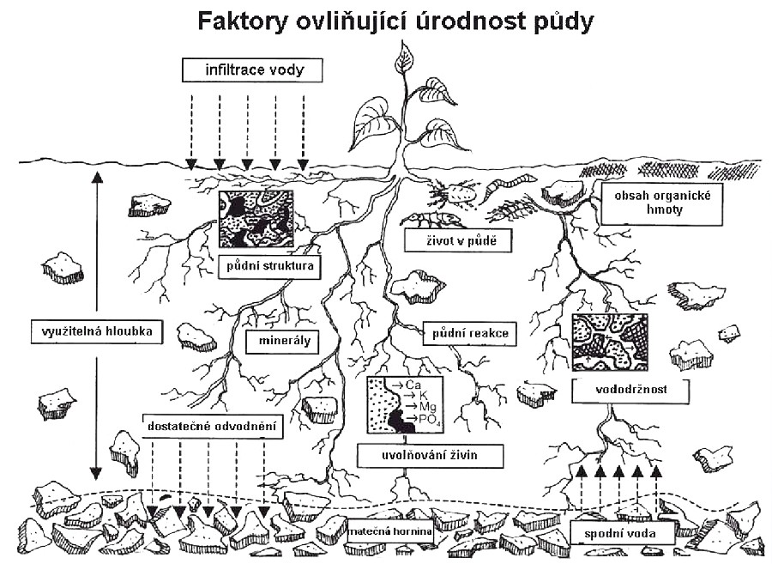
DRUHY PŮD
Druhy půd podle velikosti částic
písčité hlinité jílovité
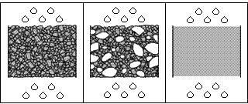
Půdní druhy - rozdělení půdy podle procenta obsahu částic menších než 0,01 mm
Písčité | 0–10 % částic menších než 0,01 mm (půdy lehké)
Hlinitopísčité | 10–20 % částic menších než 0,01 mm (půdy lehké)
Písčitohlinité | 20–30 % částic menších než 0,01 mm (půdy střední)
Hlinité | 30–45 % částic menších než 0,01 mm (půdy střední)
Jílovitohlinité | 45–60 % částic menších než 0,01 mm (půdy těžké)
Jílovité | 60–75 % částic menších než 0,01 mm (půdy těžké)
Jíl | > 75 % částic menších než 0,01 mm (půdy těžké)

Půdní druhy v České republice - skupiny zrnitosti
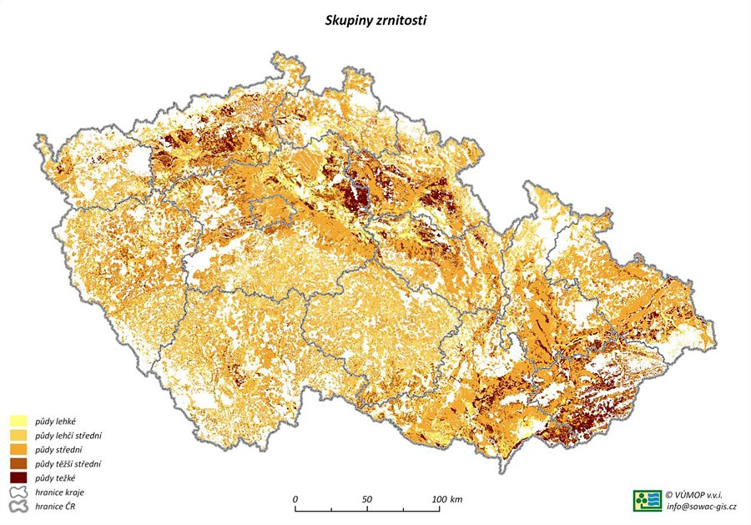

PŮDNÍ TYPY
Profily hlavních půdních typů v ČR

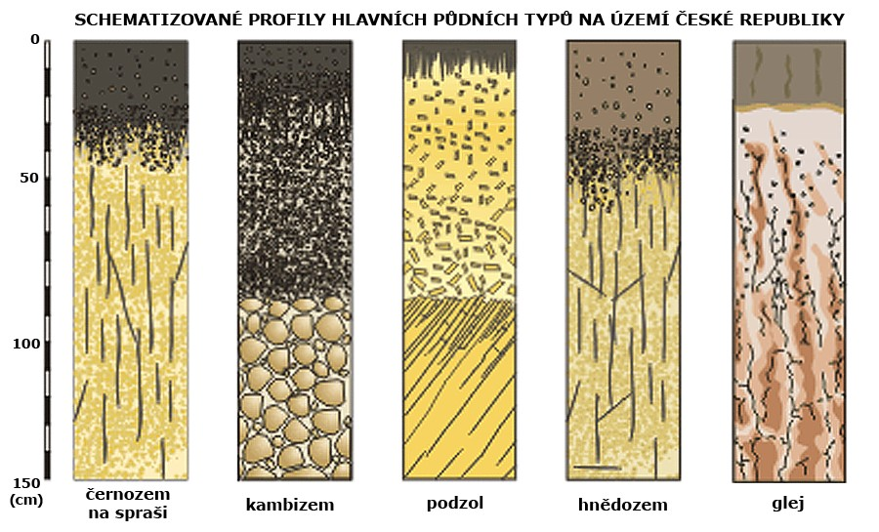
Rozšíření půdních typů v České republice

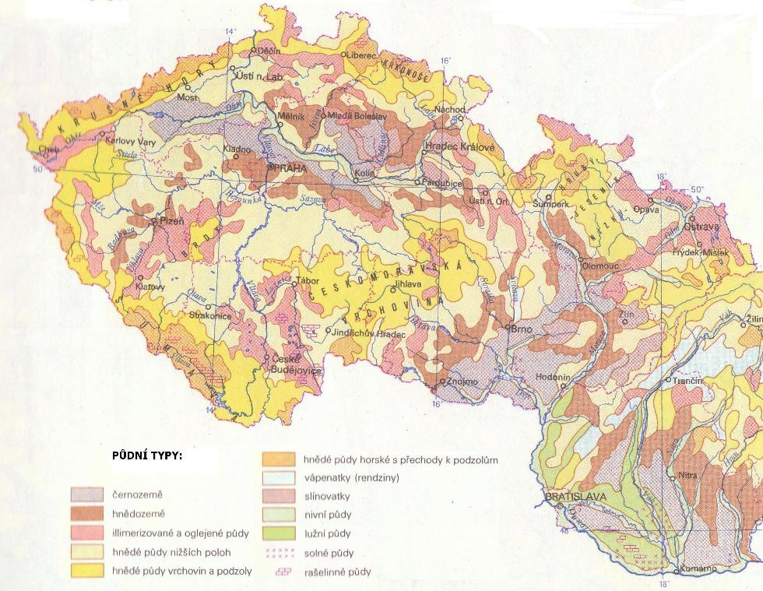

Třídy ochrany zemědělského půdního fondu.
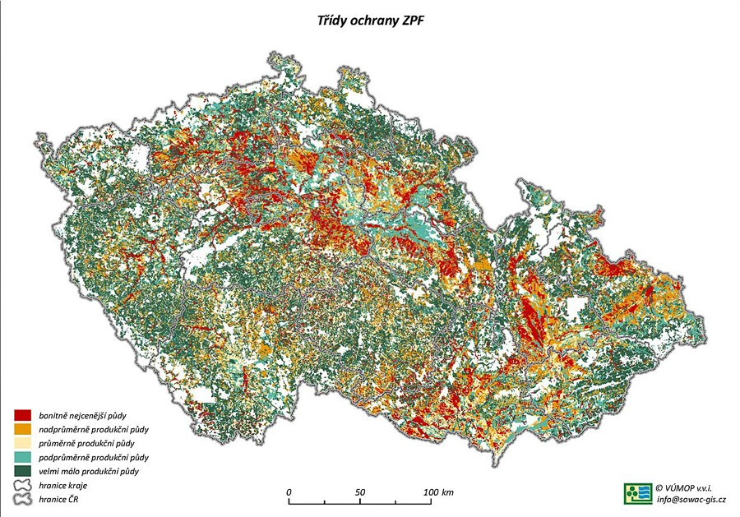
Půdy ohrožené erozí

Půdy ohrožené vodní erozí (obrázek vlevo) a větrnou erozí (obrázek vpravo)

